# 功能总览

## 1.一个电影搜索网站

主页

## 2.一个电影论坛

影评详情界面。（完成）

## 3.可以卖电影票————

1.电影信息展示界面，

选座界面

抄猫眼

2.票的详细信息页面

## 4.mgr增删改查。————

管理员界面

1.增加影片记录。（完成）

2.查看所有评论.（）

用户信息管理界面

1.修改个人信息（完成）

2.查看观影记录。（完成）

3.查看评论（完成）

# 规范

。

## 标签主色#FF0036

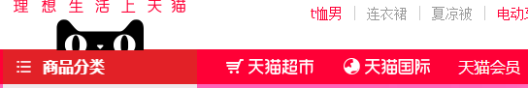

后改了

## 代码缩进。

父子类标签之间有tab缩进

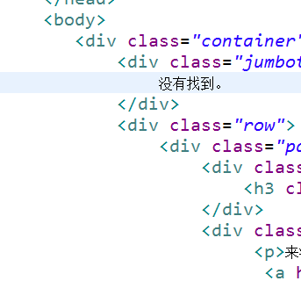

## 引用bootstrap及目录结构

Bootstrap的css放在一个文件夹里面

我们自己的css/js/img放在一个文件夹里

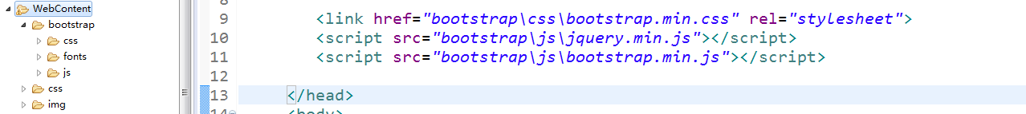

# ！主页（OK）qxm

## 页头（猫眼+豆瓣）

<http://maoyan.com/>

<http://www.mtime.com/>

https://movie.douban.com/

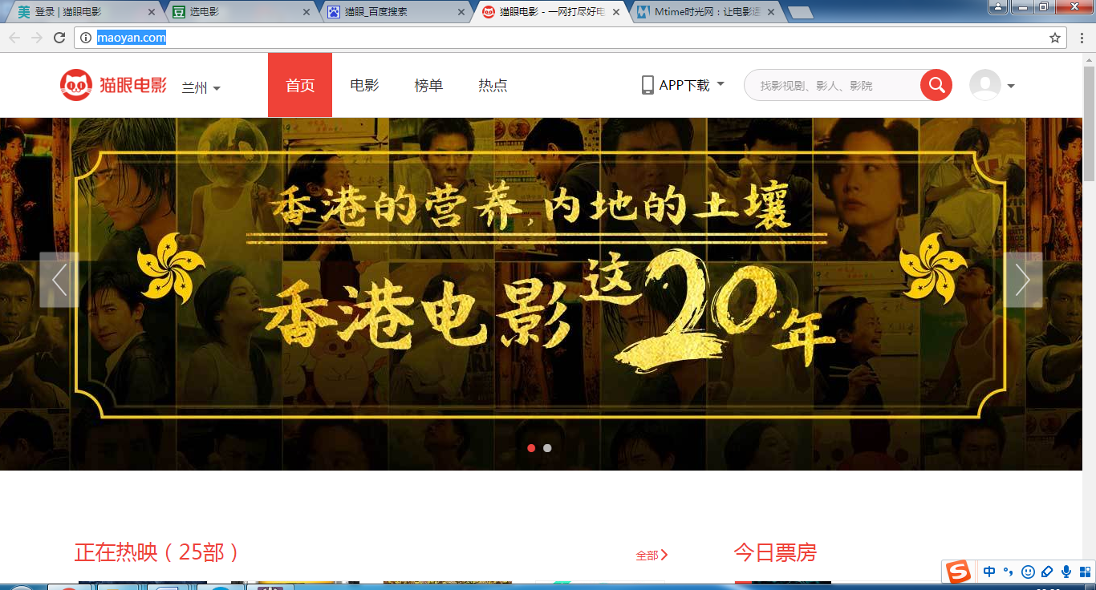

## 页中（猫眼）

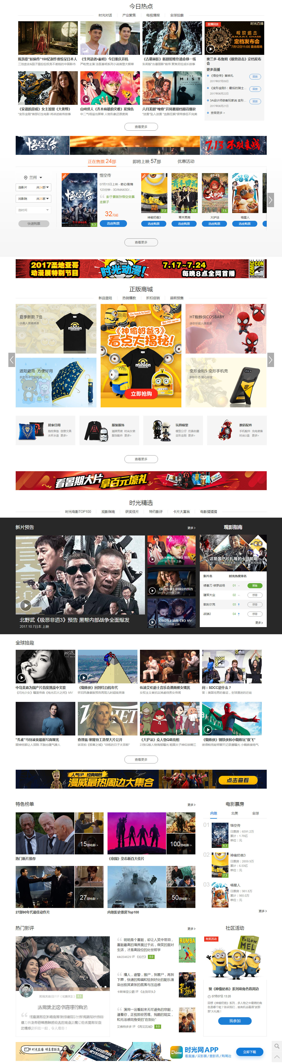

## 页尾(时光网)

http://www.mtime.com/

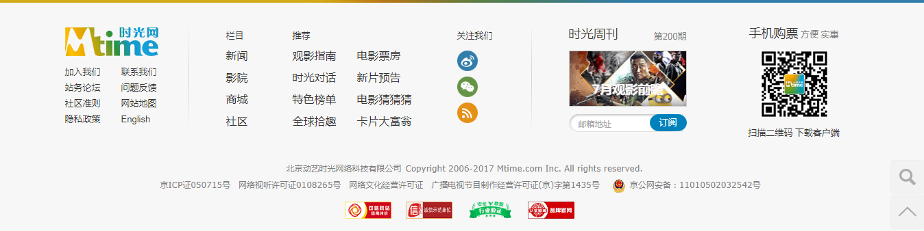

# 影片详情（OK）pqw

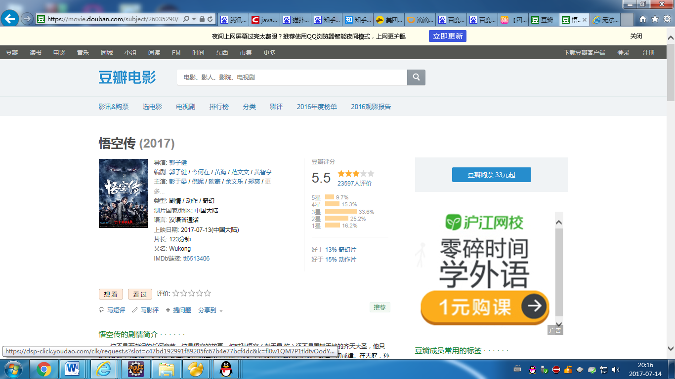

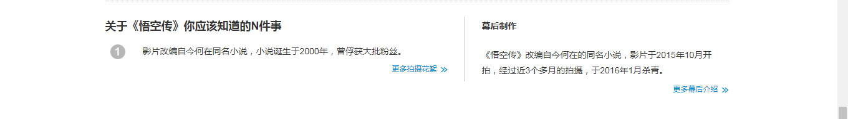

# 影评（ok）pqw/Ly

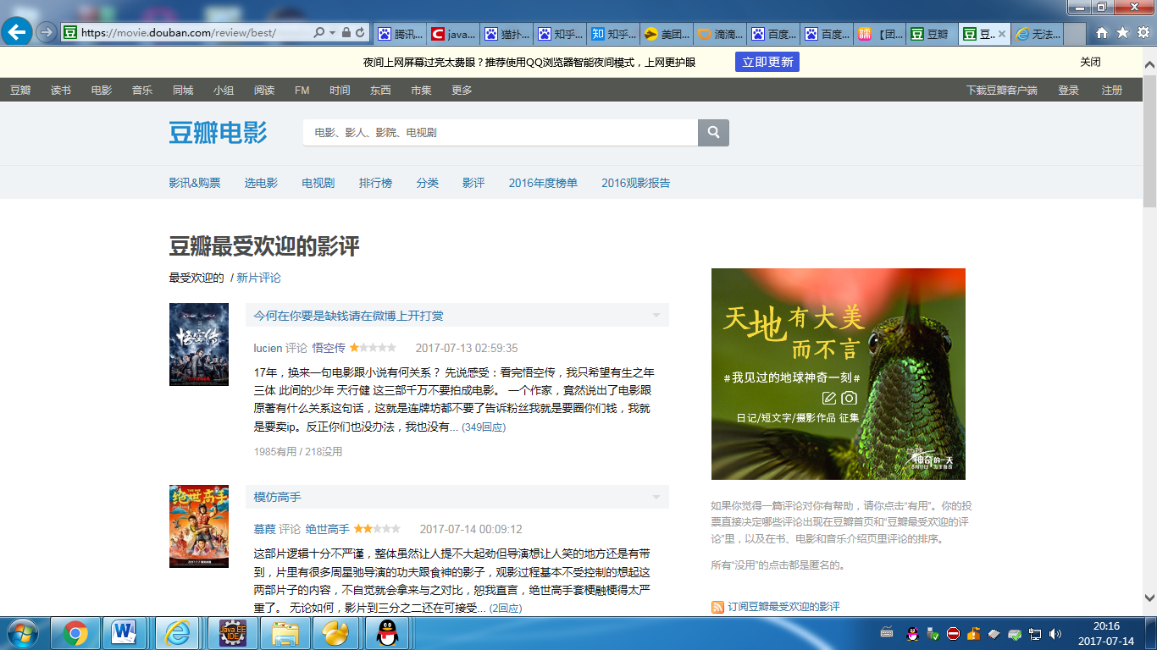

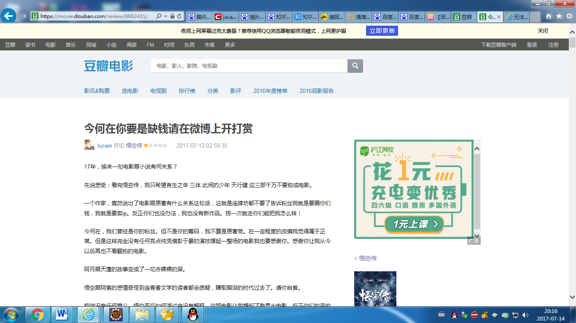

# 登录页面（OK）lxy

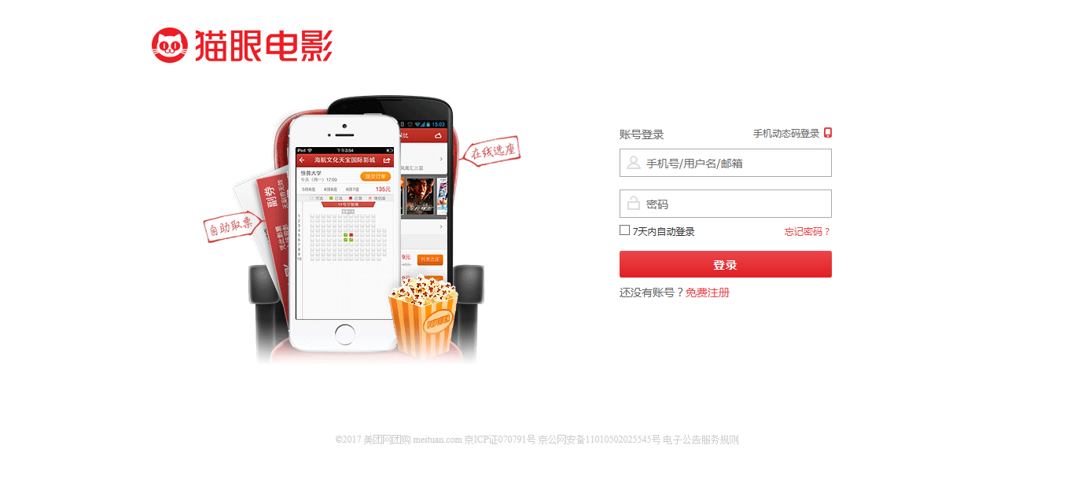

<https://passport.meituan.com/account/unitivelogin?service=maoyan&continue=http%3A%2F%2Fmaoyan.com%2Fpassport%2Flogin%3Fredirect%3D%252F>

# 注册（OK）lxy

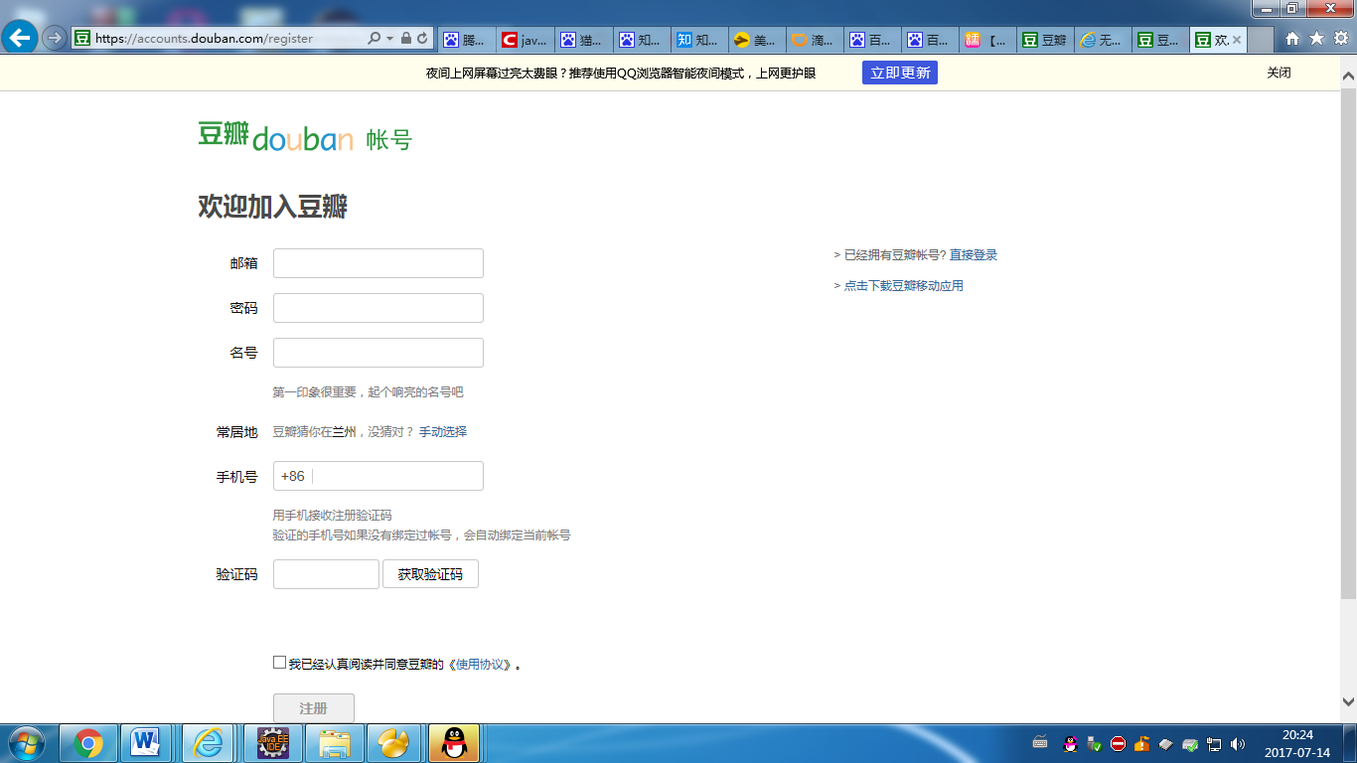

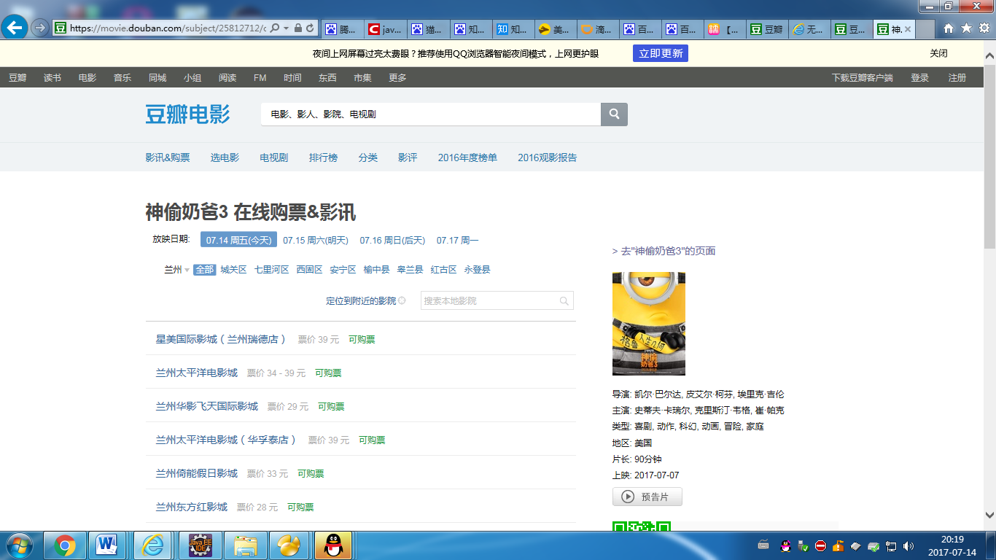

购票1

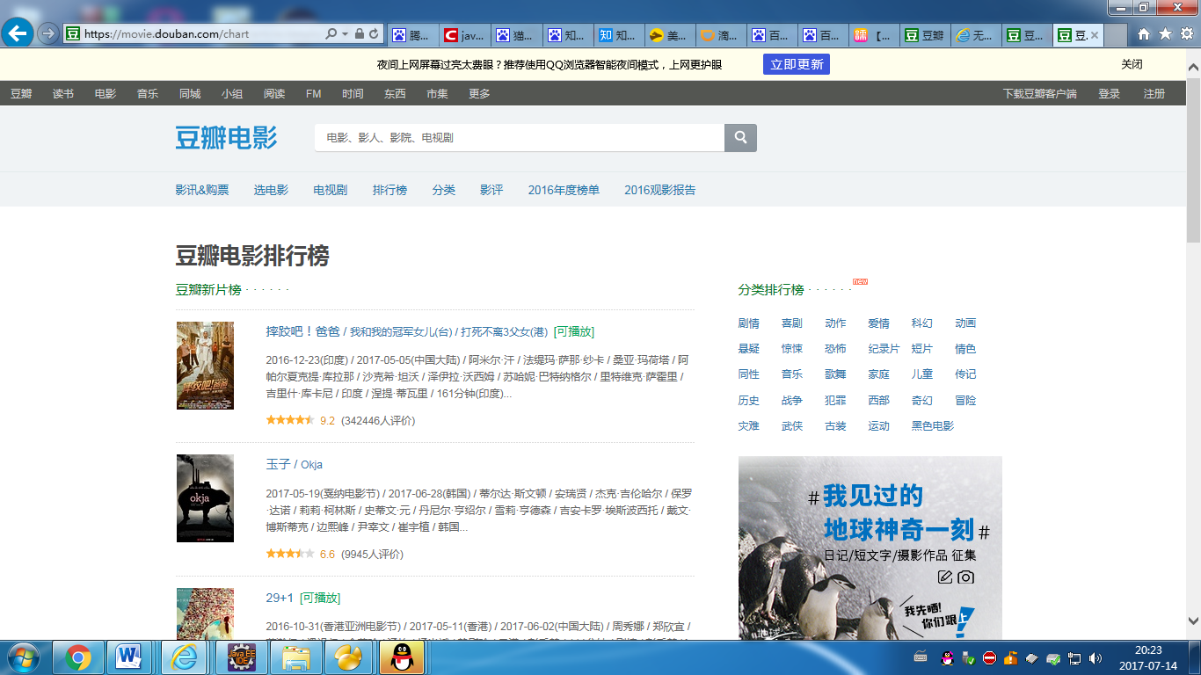

# 个人信息设置页面（ok一半，详情见功能）ly

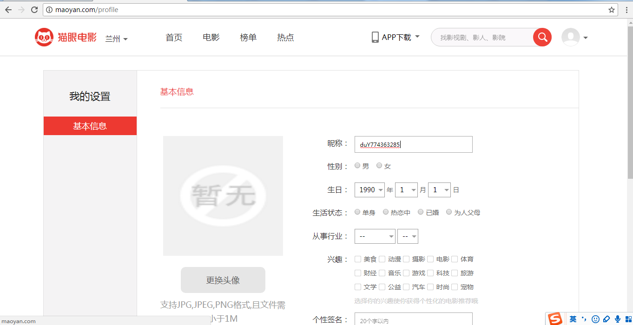

# 电影分类(OK)

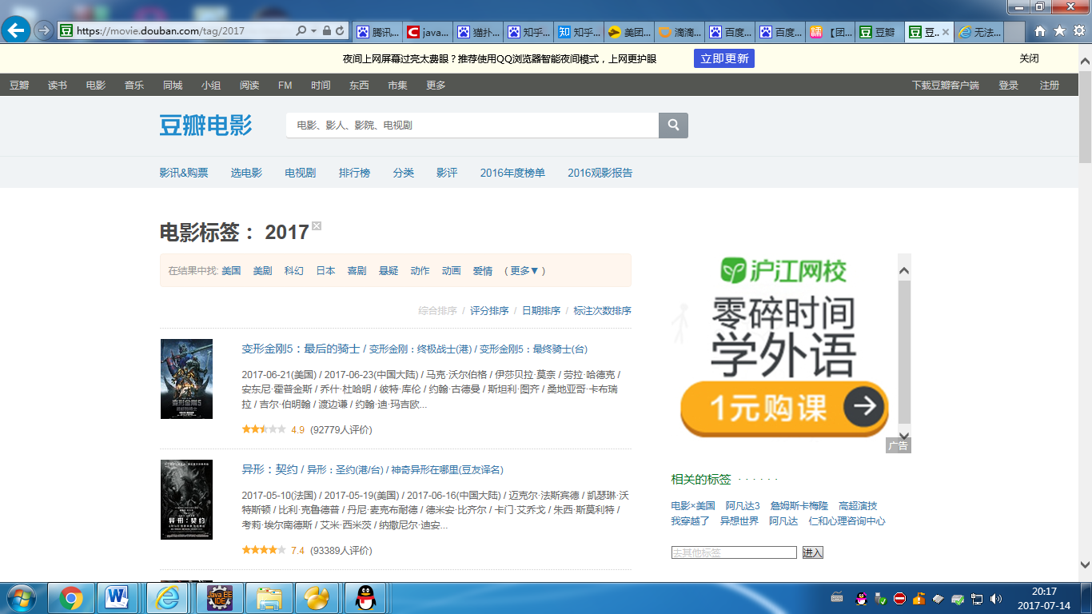

# 购票（B计划）

## 影片购票（lxy）

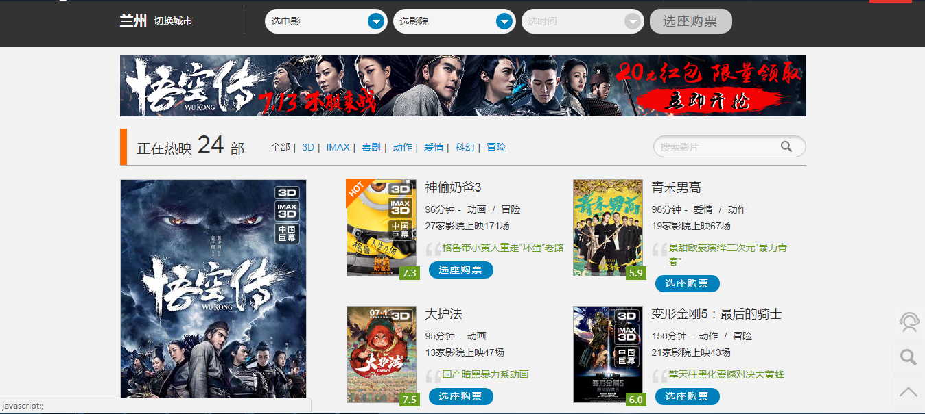

## 购票页尾

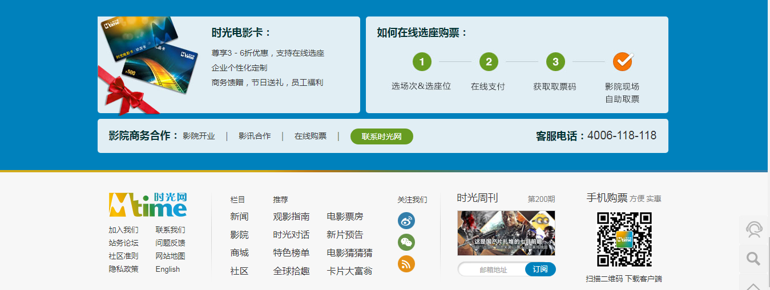

# 购票选坐

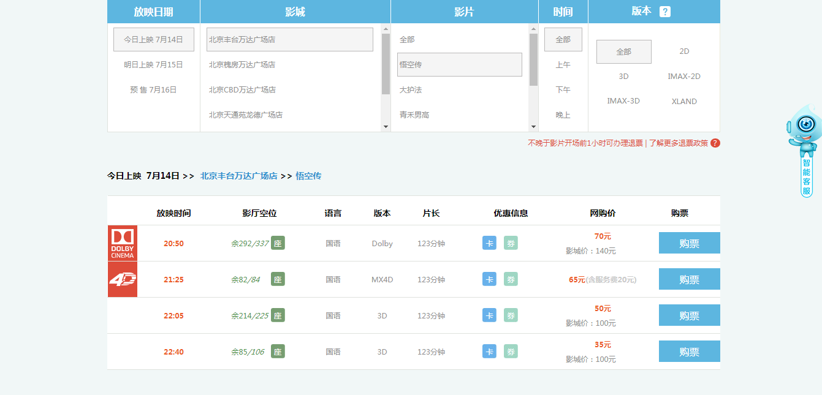

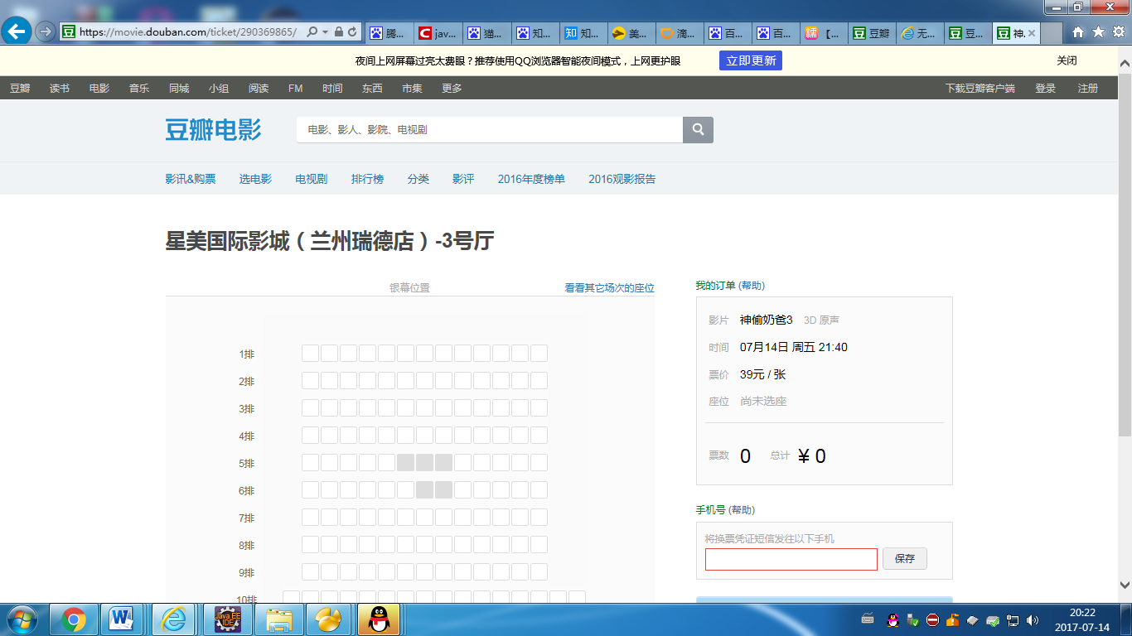

购票